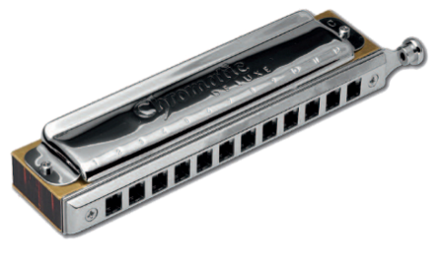


V nedeljo, 11.12.2022
ob 17.00 uri
Dom krajanov Sora

Gost večera: GLEDALIŠKA SEKCIJA KUD OŽ SORA

VABILO

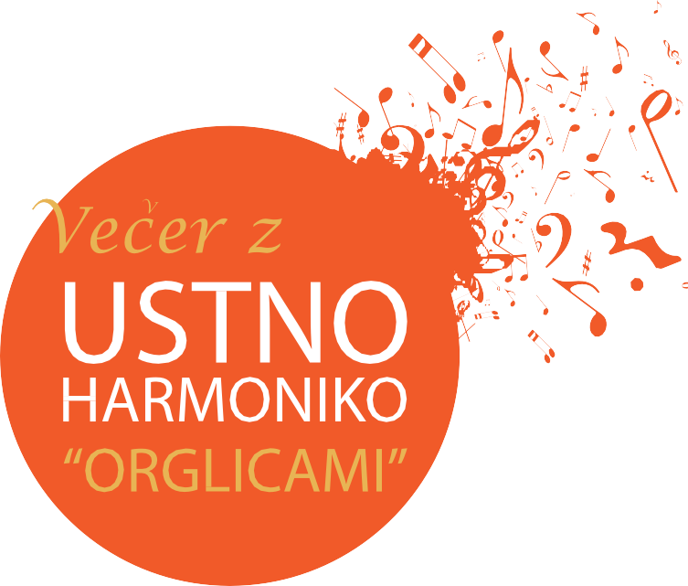
na:

SORŠKI ORGLIČARJI

